
MINISTERUL EDUCAȚIEI, CULTURII ȘI CERCETĂRII AL REPUBLICII MOLDOVA
Universitatea Tehnică a Moldovei
Facultatea Calculatoare, Informatică şi Microelectronică Departamentul Informatică şi Ingineria Sistemelor

Popa Ilie
SD – 251

Raport
pentru lucrarea de laborator Nr.1

la cursul de “Programarea calculatoarelor”

Verificat: Guțu Maria, doctor, conf. univ. Departamentul Informatică şi IS, Facultatea FCIM, UTM

Chișinău – 2025

- Scopul lucrării de laborator
  - De a analiza și înțelege ordinea de calcul a expresiilor matematice;
  - De a citit în variabile câteva valori introduse de la tastatura și de a afișa câteva rezultate ep ecran;
  - De învățare de scriere a expresiilor matematice in C.

- Condiția / condițiile prolemelor
Nivel de baza:
Nivel intermediar:
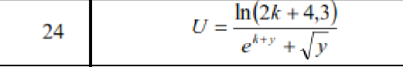

Nivel inalt:
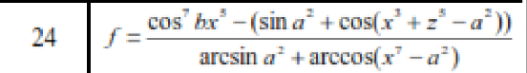

- Codul programului, având comentarii relevante în el;
F = $2sin(0,214y^{5}+1)$

Nivel de baza:
#include <stdio.h>
#include <math.h>
int main() {
double y, F;
printf ("Introdu valoarea lui y: ");
scanf ("%lf", &y);
F = 2 * sin(0.214 * pow(y, 5) + 1);
printf ("Rezultatul este: F = %.6lf\n", F);
return 0;
}

Raspuns:
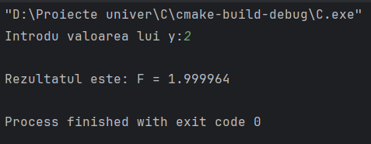

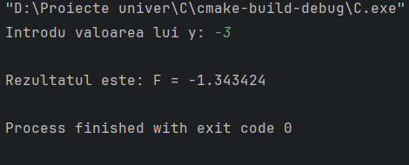

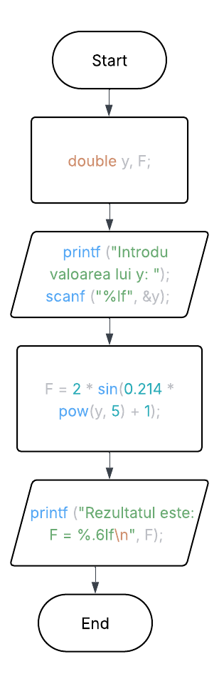

U = $\frac{ln(2k+4,3)}{e^{k+y}+ \sqrt{y}}$
Nivel intermediar:
#include <stdio.h>
#include <math.h>
int main() {
double k, y, U;
printf ("Introdu valoarea lui k: ");
scanf ("%lf", &k);
printf ("Introdu valoarea lui y: ");
scanf ("%lf", &y);
U = log(2 * k + 4.3) / (exp(k + y) + sqrt(y));
printf ("Rezultatul este: U = %.6lf\n", U);
return 0;
}
Raspuns:
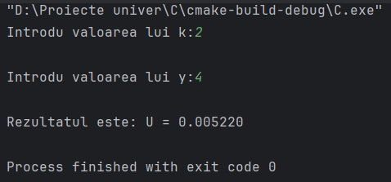

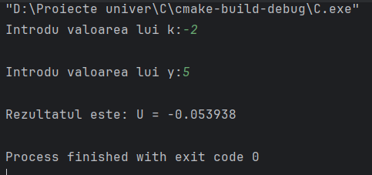

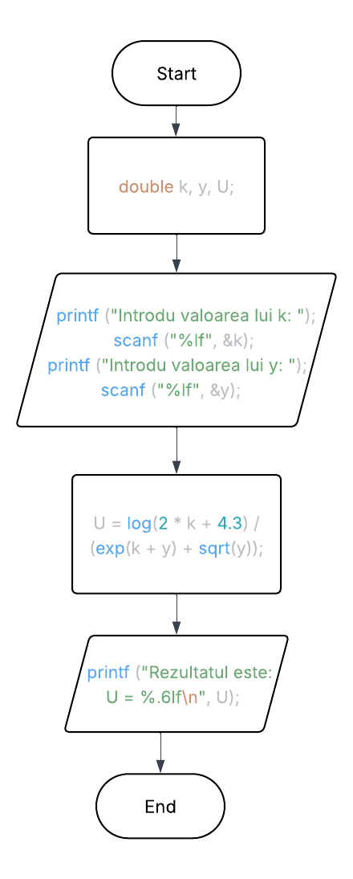

f = $\frac{\cos^{7}{bx}^{3}-(sin a^{2}+cos \left(x^{3}+ z^{3}- a^{2}\right))}{arcsin a^{2}+arccos(x^{7}- a^{2}}$
Nivel inalt:
#include <stdio.h>
#include <math.h>
int main() {
double a, b, x, z, f;
printf ("Introdu valoarea pentru a: ");
scanf ("%lf", &a);
printf ("Introdu valoarea pentru b: ");
scanf ("%lf", &b);
printf ("Introdu valoarea pentru x: ");
scanf ("%lf", &x);
printf ("Introdu valoarea pentru z: ");
scanf ("%lf", &z);
f = (pow(cos(b * pow(x, 3)), 7) - (sin(pow(a, 2)) + cos(pow(x, 3) + pow(z, 3) - pow(a, 2)))) /
(asin(pow(a, 2)) + acos(pow(x, 7) - pow(a, 2)));
printf("Rezultatul este: %lf", f);
return 0;
}
Raspuns:
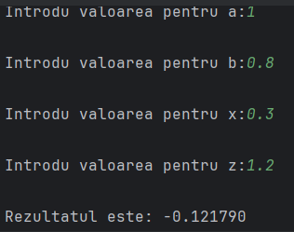

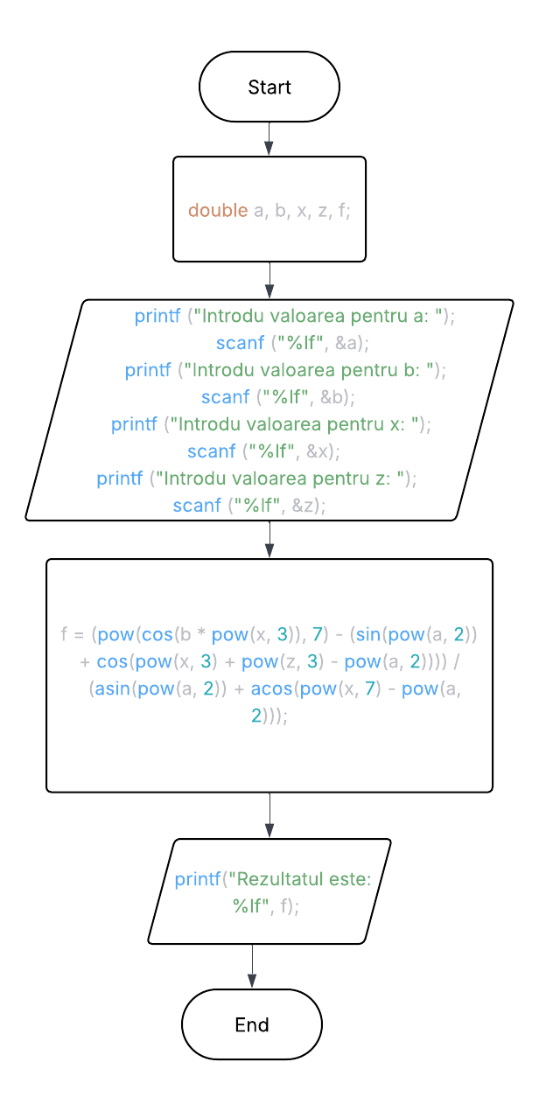
ZZ = $\frac{\frac{e^{-π+x^{2+a}+y^{3}+c^{2}}+\sqrt{x^{2+a}+y^{2+b-\frac{a^{2}-b}{c^{2+cos⁡(a^{2})}}}}}{\sqrt{\frac{x^{-2a+cos⁡(x^{2})}+b^{2-x^{2+b}}}{x^{2}+2y^{2}}}}}{\frac{(x-y+c^{2})}{\sqrt{\frac{x+y^{a+\cos\left(x-y^{2}\right)+2}+tgx}{2-x^{2+\cos^{2}x}y^{3}}}}+\frac{a+b}{-x^{2}+b^{y}}}$

BONUS:
#include <stdio.h>
#include <math.h>
int main(){
double a,b,c,x,y,ZZ;
printf("a = "); scanf("%lf",&a);
printf("b = "); scanf("%lf",&b);
printf("c = "); scanf("%lf",&c);
printf("x = "); scanf("%lf",&x);
printf("y = "); scanf("%lf",&y);
ZZ = ((exp(-M_PI + pow(x,2+a) + pow(y,3) + pow(c,2))+sqrt(pow(x,2+a)+pow(y,2+b-(pow(a,2)-b)/pow(c,2+cos(pow(a,2))))))/sqrt((pow(x,-2*a+cos(pow(x,2)))+pow(b,2-pow(x,2+b)))/(pow(x,2)+2*pow(y,2))))/(((x-y+pow(c,2))/sqrt((x+pow(y,a+cos(x-pow(y,2))+2)+tan(x))/(2-pow(x,2+pow(cos(x),2))*pow(y,3))))+(a+b)/(-pow(x,2)+pow(b,y)));
printf("%lf", ZZ); // afisarea rezultatului
return 0;
}
Raspuns:
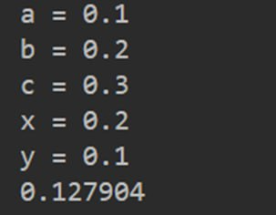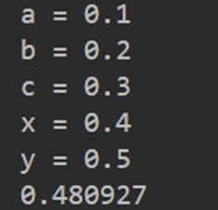

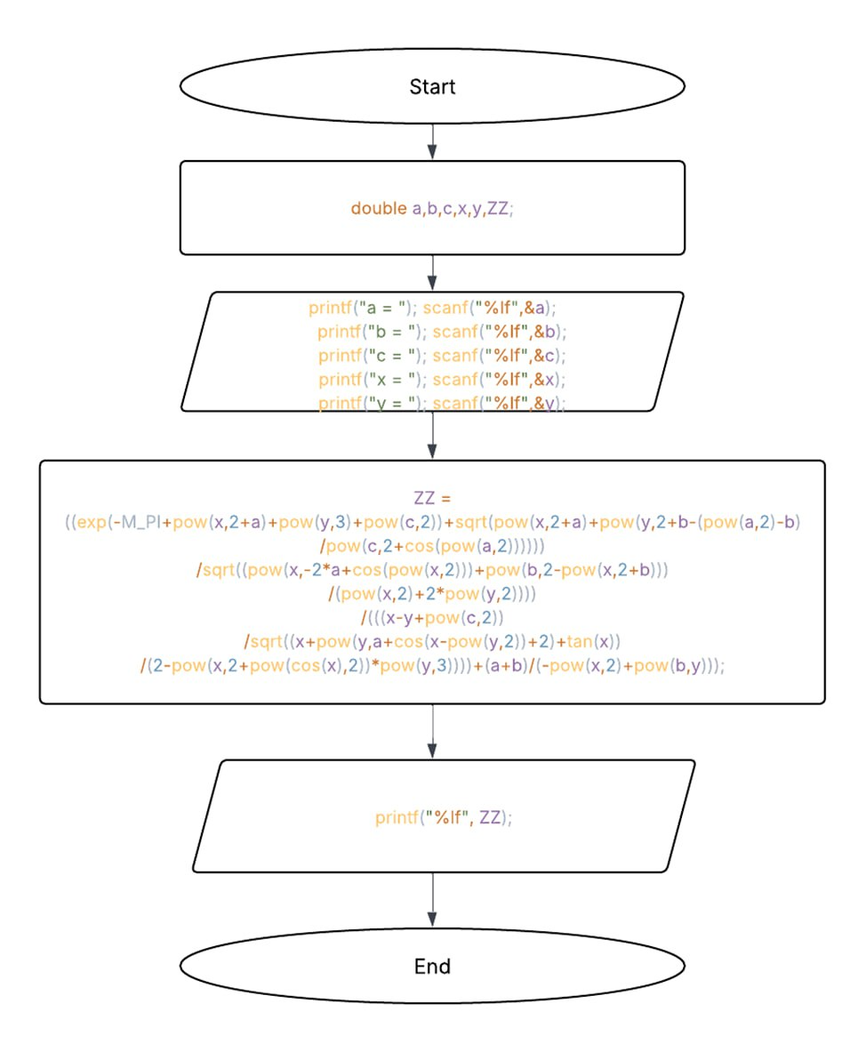

5.Concluzie

În cadrul acestei lucrări de laborator, am învățat cum să scriem și să analizăm expresii matematice în limbajul C, utilizând aplicatia CLion. Am exersat citirea valorilor de la tastatură, utilizarea corectă a funcțiilor matematice și afișarea rezultatelor pe ecran. De asemenea, am înțeles ordinea de calcul a expresiilor și am aplicat concepte precum variabilele intermediare pentru a simplifica formulele matematice. Prin realizarea mai multor exemple, am verificat corectitudinea programului și am învățat să identificăm și să corectăm erorile întâlnite.

